目录

一：重要软件下载地址 2

二：gcc /g++命令重要参数 2

三：信号相关 2

四：linux top命令查看内存及多核CPU的使用讲述 4

五：TCP/IP协议的配置选项 11

六：TCP/IP协议额外注意的一些算法、概念等 13

# 一：重要软件下载地址

链接：https://pan.baidu.com/s/147TP-jTHad3-Trfx1wC-Rg

提取码：46yn

# 二：gcc /g++命令重要参数

(1)-o：指定编译链接后生成的可执行文件名，比如

gcc -o nginx nginx.c

(2)-c: 将.c编译成.o目标文件[仅执行编译操作，不进行链接操作]

gcc -c nginx.c

将生成nginx.o的目标文件

(3)-M：显示一个源文件所依赖的各种文件

gcc -M nginx.c

(4)-MM：显示一个源文件所依赖的各种文件，但不包括系统的一些头文件；

gcc -MM nginx.c

这种扫描是有用途的，尤其是在写makefile文件时，需要用到这些依赖关系，以做到比如当某个.h头文件更改时，整个工程会实现自动重新编译的目的；

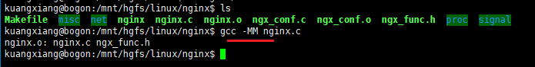

(5) -g：生成调试信息。GNU 调试器可利用该信息。

(6)-I：gcc会先到你 用这个参数指定的目录去查找头文件，你在.c/.cpp中可以

#include <abc.h> //这里用尖括号了

gcc -I /mnt/mydir

# 三：信号相关

kill 命令不同数字所能发出的不同信号

|  |  |  |
| --- | --- | --- |
| kill的参数 | 该参数发出的信号 | 操作系统缺省动作 |
| -1 | SIGHUP（连接断开） | 终止掉进程（进程没了） |
| -2 | SIGINT（终端中断符，比如ctrl+c） | 终止掉进程（进程没了） |
| -3 | SIGQUIT（终端退出符，比如ctrl+\） | 终止掉进程（进程没了） |
| -9 | **SIGKILL（终止）** | 终止掉进程（进程没了） |
| -18 | SIGCONT（使暂停的进程继续） | 忽略（进程依旧在运行不受影响） |
| -19 | **SIGSTOP（停止），可用SIGCONT继续，但任务被放到了后台** | 停止进程（**不是终止，进程还在**） |
| -20 | SIGTSTP（终端停止符，比如ctrl+z），但任务被放到了后台，可用SIGCONT继续 | 停止进程（**不是终止，进程还在**） |

进程状态：

|  |  |
| --- | --- |
| 状态 | 含义 |
| D | 不可中断的休眠状态(通常是I/O的进程)，可以处理信号，有 延迟 |
| R | 可执行状态&运行状态(在运行队列里的状态) |
| S | 可中断的休眠状态之中（等待某事件完成），可以处理信号 |
| T | 停止或被追踪（被作业控制信号所停止） |
| Z | 僵尸进程 |
| X | 死掉的进程 |
| < | 高优先级的进程 |
| N | 低优先级的进程 |
| L | 有些页被锁进内存 |
| s | Session leader（进程的领导者），在它下面有子进程 |
| t | 追踪期间被调试器所停止 |
| + | 位于前台的进程组 |

常用信号列举：

|  |  |
| --- | --- |
| 信号名 | 信号含义 |
| SIGHUP（连接断开） | 是终端断开信号，如果终端接口检测到一个连接断开，发送此信号到该终端所在的会话首进程（前面讲过），缺省动作会导致所有相关的进程退出(上节课也重点讲了这个信号，xshell断开就有这个信号送过来)；  Kill -1 进程号也能发送此信号给进程； |
| SIGALRM（定时器超时） | 一般调用系统函数alarm创建定时器，定时器超时了就会这个信号； |
| SIGINT（中断） | 从键盘上输入ctrl+C（中断键）【比如你进程正跑着循环干一个事】，这一ctrl+C就能打断你干的事，终止进程；  **但shell会将后台进程对该信号的处理设置为忽略（也就是说该进程若在后台运行则不会收到该信号）**； |
| SIGSEGV（无效内存） | 内存访问异常，除数为0等，硬件会检测到并通知内核；其实这个SEGV代表段违例（segmentation violation），你有的时候运行一个你编译出来的可执行的c程序，如果内存有问题，执行的时候就会出现这个提示； |
| SIGIO（异步I/O） | 通用异步I/O信号，咱们以后学通讯的时候，如果通讯套接口上有数据到达，或发生一些异步错误，内核就会通知我们这个信号； |
| SIGCHLD（子进程改变） | 一个进程终止或者停止时，这个信号会被发送给父进程；（我们想象下nginx，worker进程终止时 master进程应该会收到内核发出的针对该信号的通知）； |
| SIGUSR1,SIGUSR2（都是用户定义信号） | 用户定义的信号，可用于应用程序，用到再说； |
| SIGTERM（终止） | 一般你通过在命令行上输入kill命令来杀一个进程的时候就会触发这个信号，收到这个信号后，你有机会退出前的处理，实现这种所谓优雅退出的效果； |
| SIGKILL（终止） | 不能被忽略，这是杀死任意进程的可靠方法，不能被进程本身捕捉 |
| SIGSTOP（停止） | 不能被忽略，使进程停止运行，可以用SIGCONT继续运行，但进程被放入到了后台 |
| SIGQUIT（终端退出符） | 从键盘上按ctrl+\  **但shell会将后台进程对该信号的处理设置为忽略（也就是说该进程若在后台运行则不会收到该信号）**； |
| SIGCONT（使暂停进程继续） | 使暂停的进程继续运行 |
| SIGTSTP（终端停止符） | 从键盘上按ctrl+z，进程被停止，并被放入后台，可以用SIGCONT继续运行 |

# 四：linux top命令查看内存及多核CPU的使用讲述

老师给大家推荐一篇网络上的文章，供大家参考，对top命令有一个进一步的了解：

https://www.cnblogs.com/dragonsuc/p/5512797.html

##### 查看多核CPU命令

mpstat -P ALL  和  sar -P ALL   
说明：sar -P ALL > aaa.txt   重定向输出内容到文件 aaa.txt

##### top命令

经常用来监控linux的系统状况，比如cpu、内存的使用，程序员基本都知道这个命令，但比较奇怪的是能用好它的人却很少，例如top监控视图中内存数值的含义就有不少的曲解。  
本文通过一个运行中的WEB服务器的top监控截图，讲述top视图中的各种数据的含义，还包括视图中各进程（任务）的字段的排序。

###### top进入视图

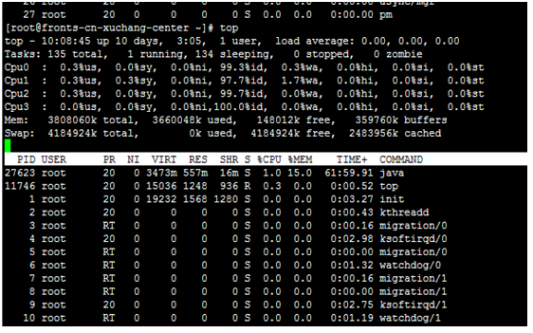

    第一行：  
    10:08:45 — 当前系统时间  
    10 days, 3:05 — 系统已经运行了10天3小时5分钟（在这期间没有重启过）  
    1 users — 当前有1个用户登录系统  
    load average: 0.00, 0.00, 0.00 — load average后面的三个数分别是1分钟、5分钟、15分钟的负载情况。  
  
load average数据是每隔5秒钟检查一次活跃的进程数，然后按特定算法计算出的数值。如果这个数除以逻辑CPU的数量，结果高于5的时候就表明系统在超负荷运转了。  
  
    第二行：  
    Tasks — 任务（进程），系统现在共有135个进程，其中处于运行中的有1个，134个在休眠（sleep），stoped状态的有0个，zombie状态（僵尸）的有0个。  
  
    第三行：cpu状态  
    0.3% us — 用户空间占用CPU的百分比。  
    0.0% sy — 内核空间占用CPU的百分比。  
    0.0% ni — 改变过优先级的进程占用CPU的百分比  
    99.7% id — 空闲CPU百分比  
    0.0% wa — IO等待占用CPU的百分比  
    0.0% hi — 硬中断（Hardware IRQ）占用CPU的百分比  
    0.0% si — 软中断（Software Interrupts）占用CPU的百分比  
  
在这里CPU的使用比率和windows概念不同，如果你不理解用户空间和内核空间，需要充充电了。  
  
    第四行：内存状态  
    3808060k total — 物理内存总量（4GB）  
    3660048k used — 使用中的内存总量（3.6GB）  
    148012k free — 空闲内存总量（148M）  
    359760k buffers — 缓存的内存量 （359M）  
  
    第五行：swap交换分区  
    4184924k total — 交换区总量（4G）  
    0k used — 使用的交换区总量（0M）  
    4184924k free — 空闲交换区总量（4G）  
    2483956k cached — 缓冲的交换区总量（2483M）

第四行中使用中的内存总量（used）指的是现在系统内核控制的内存数，空闲内存总量（free）是内核还未纳入其管控范围的数量。纳入内核管理的内存不见得都在使用中，还包括过去使用过的现在可以被重复利用的内存，内核并不把这些可被重新使用的内存交还到free中去，因此在linux上free内存会越来越少，但不用为此担心。

如果出于习惯去计算可用内存数，这里有个近似的计算公式：第四行的free + 第四行的buffers + 第五行的cached，按这个公式此台服务器的可用内存：148M+259M+2483M = 2990M。

对于内存监控，在top里我们要时刻监控第五行swap交换分区的used，如果这个数值在不断的变化，说明内核在不断进行内存和swap的数据交换，这是真正的内存不够用了。

 第六行是空行

    第七行以下：各进程（任务）的状态监控  
    PID — 进程id  
    USER — 进程所有者  
    PR — 进程优先级  
    NI — nice值。负值表示高优先级，正值表示低优先级  
    VIRT — 进程使用的虚拟内存总量，单位kb。VIRT=SWAP+RES  
    RES — 进程使用的、未被换出的物理内存大小，单位kb。RES=CODE+DATA  
    SHR — 共享内存大小，单位kb  
    S — 进程状态。D=不可中断的睡眠状态 R=运行 S=睡眠 T=跟踪/停止 Z=僵尸进程  
    %CPU — 上次更新到现在的CPU时间占用百分比  
    %MEM — 进程使用的物理内存百分比  
    TIME+ — 进程使用的CPU时间总计，单位1/100秒  
    COMMAND — 进程名称（命令名/命令行）

###### 多U多核CPU监控

在top基本视图中，按键盘数字“1”，可监控每个逻辑CPU的状况：

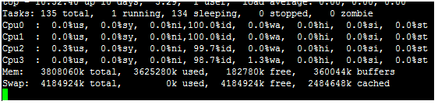

观察上图，服务器有4个逻辑CPU，实际上是1个物理CPU。

如果不按1，则在top视图里面显示的是所有cpu的平均值。

###### 进程字段排序

默认进入top时，各进程是按照CPU的占用量来排序的，在【top视图 01】中进程ID为14210的java进程排在第一（cpu占用100%），进程ID为14183的java进程排在第二（cpu占用12%）。可通过键盘指令来改变排序字段，比如想监控哪个进程占用MEM最多，我一般的使用方法如下：

1. 敲击键盘“b”（打开/关闭加亮效果），top的视图变化如下：

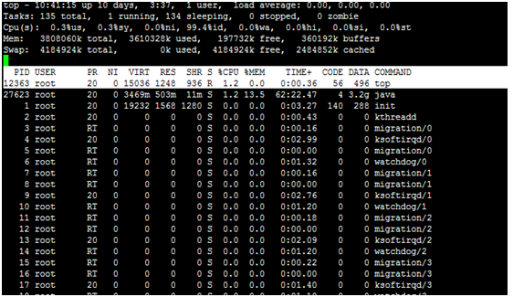

我们发现进程id为12363的“top”进程被加亮了，top进程就是视图第二行显示的唯一的运行态（runing）的那个进程，可以通过敲击“y”键关闭或打开运行态进程的加亮效果。  
2. 敲击键盘“x”（打开/关闭排序列的加亮效果），top的视图变化如下：  
可以看到，top默认的排序列是“%CPU”。  
3. 通过”shift + >”或”shift + <”可以向右或左改变排序列，下图是按一次”shift + >”的效果图：

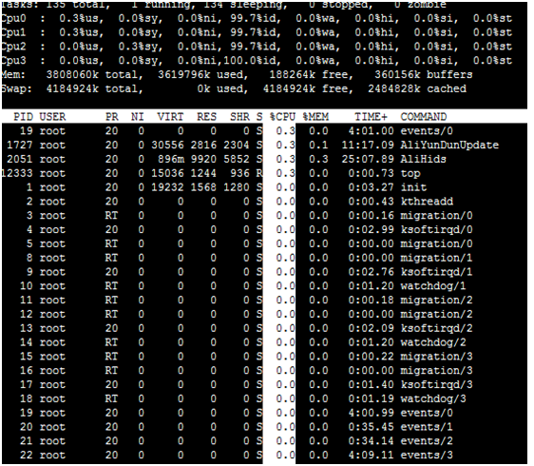

视图现在已经按照%MEM来排序了。

###### 改变进程显示字段

1. 敲击“f”键，top进入另一个视图，在这里可以编排基本视图中的显示字段：

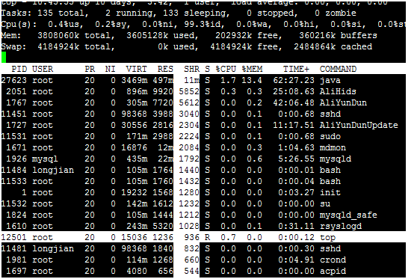

这里列出了所有可在top基本视图中显示的进程字段，有”*”并且标注为大写字母的字段是可显示的，没有”*”并且是小写字母的字段是不显示的。如果要在基本视图中显示“CODE”和“DATA”两个字段，可以通过敲击“r”和“s”键：

 2. “回车”返回基本视图，可以看到多了“CODE”和“DATA”两个字段：

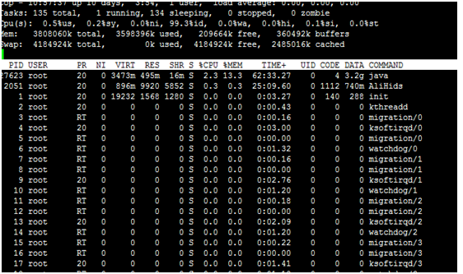

###### top命令的补充

top命令是Linux上进行系统监控的首选命令，但有时候却达不到我们的要求，比如当前这台服务器，top监控有很大的局限性。这台服务器运行着websphere集群，有两个节点服务，就是【top视图 01】中的老大、老二两个java进程，top命令的监控最小单位是进程，所以看不到我关心的java线程数和客户连接数，而这两个指标是java的web服务非常重要的指标，通常我用ps和netstate两个命令来补充top的不足。

 监控java线程数：

ps -eLf | grep java | wc -l

监控网络客户连接数：

netstat -n | grep tcp | grep 侦听端口 | wc -l

上面两个命令，可改动grep的参数，来达到更细致的监控要求。

在Linux系统“一切都是文件”的思想贯彻指导下，所有进程的运行状态都可以用文件来获取。系统根目录/proc中，每一个数字子目录的名字都是运行中的进程的PID，进入任一个进程目录，可通过其中文件或目录来观察进程的各项运行指标，例如task目录就是用来描述进程中线程的，因此也可以通过下面的方法获取某进程中运行中的线程数量（PID指的是进程ID）：

ls /proc/PID/task | wc -l  
在linux中还有一个命令pmap，来输出进程内存的状况，可以用来分析线程堆栈：

 pmap PID

大家都熟悉Linux下可以通过top命令来查看所有进程的内存，CPU等信息。除此之外，还有其他一些命令，可以得到更详细的信息，例如进程相关

cat /proc/your_PID/status

通过top或ps -ef | grep '进程名' 得到进程的PID。该命令可以提供进程状态、文件句柄数、内存使用情况等信息。  
内存相关  
    vmstat -s -S M    
该可以查看包含内存每个项目的报告，通过-S M或-S k可以指定查看的单位，默认为kb。结合watch命令就可以看到动态变化的报告了。

也可用  cat /proc/meminfo

要看cpu的配置信息可用

cat /proc/cpuinfo

它能显示诸如CPU核心数，时钟频率、CPU型号等信息。

要查看cpu波动情况的，尤其是多核机器上，可使用

mpstat -P ALL 10

该命令可间隔10秒钟采样一次CPU的使用情况，每个核的情况都会显示出来，例如，每个核的idle情况等。  
只需查看均值的，可用  
    iostat -c   
IO相关  
    iostat -P ALL    
该命令可查看所有设备使用率、读写字节数等信息。

另外，htop ，有时间可以用一下。

##### [Linux查看物理CPU个数、核数、逻辑CPU个数](http://www.cnblogs.com/emanlee/p/3587571.html)

# 总核数 = 物理CPU个数 X 每颗物理CPU的核数

# 总逻辑CPU数 = 物理CPU个数 X 每颗物理CPU的核数 X 超线程数

# 查看物理CPU个数

cat /proc/cpuinfo| grep "physical id"| sort| uniq| wc -l

# 查看每个物理CPU中core的个数(即核数)

cat /proc/cpuinfo| grep "cpu cores"| uniq

# 查看逻辑CPU的个数

cat /proc/cpuinfo| grep "processor"| wc -l

 查看CPU信息（型号）  
cat /proc/cpuinfo | grep name | cut -f2 -d: | uniq -c

# 五：TCP/IP协议的配置选项

a) TCP_DEFER_ACCEPT参数

用法范例：

setsockopt( listen_fd, IPPROTO_TCP, TCP_DEFER_ACCEPT, &timeout, sizeof(int) )

作用：一般三路握手后我们就可以用accept()函数把这个连接从 已完成连接 队列 中就拿出来了，用了这个选项之后，只有客户端往这个连接上发送数据了，accept()才会返回【而不再是三次握手就返回】，那是否有可能有用户连着你不发数据【恶意攻击】，那我这个时候我用这个选项不会触发accept()返回，因为唤醒accept()肯定会有一些系统上下文切换的，这也是代价；

b)tcp参数，这些资料也是老师参考了一些网上对nginx的一些性能优化配置方法，大家可以参考借鉴，其实类似这样的参数非常多，大家完全可以自己百度慢慢认识；

在/etc/sysctl.conf文件中有一些配置项，可能有的影响客户端，有的影响服务器端；

net.ipv4.tcp_syn_retries【客户端】：主动建立连接时，发送syn的重试次数；

net.ipv4.ip_local_port_range【客户端】：主动建立时，本地端口范围，大家都知道，客户端端口一般系统分配；

net.ipv4.tcp_max_syn_backlog【服务器】：处于SYN_RCVD状态，未获得对方确认的连接请求数；就是那个未完成连接队列的大小。第五章第四节有讲过listen队列；

net.core.somaxconn【服务器】：已完成连接队列【需要用 accept()取走】的大小受到该值的限制，此值是系统级别的最大的队列长度限制值；

net.ipv4.tcp_synack_retries【服务器】：回应 SYN 包时会尝试多少次重新发送初始 SYN,ACK 封包后才决定放弃

net.core.netdev_max_backlog：在网卡接收数据包的速率比内核处理这些包的速率快时，允许送到待处理报文队列的数据包的最大数目。缺省值1000，应对拼命发包攻击时可能有效；

net.ipv4.tcp_abort_on_overflow：超出处理能力时，对新来的syn连接请求直接回rst包；缺省是关闭的；

net.ipv4.tcp_syncookies：这个项也是防止一些syn攻击 用的，syn队列满的时候，新的syn将不再进入未完成连接队列，而是用一种syncookie技术进行三路握手，也就是说服务会计算出cookie然后把这个cookie通过syn/ack标记的包返回给客户端，客户端发送数据时，服务根据数据包中带的cookie信息来 恢复连接。这个选项可能有些副作用，因为syn/ack包会返回一个序列号信息，现在返回的信息变成了cookie，可能会使一些tcp协议的功能失效，大家用的时候要完全研究清楚这种参数；而且程序代码上是不是要做一些调整和配合都要搞清楚；因为老师没详细研究过这个参数，感觉这种方式似乎不需要accept()就能把 用户接入进来，所以感觉代码上有可能要调整；

net.ipv4.tcp_fastopen【客户端/服务器】：用于优化三次握手，默认不启用；

通过前面的学习，大家都知道了TCP的三次握手，其中的第三次握手是个ack包，大家抓一下包就会发现，这个包里一般是不携带额外数据的，但是这个包里是可以携带额外的数据的，怎么能携带上额外数据，有兴趣的同学可以测试，老师给大家提供一篇参照文章，“TCP连接建立的三次握手过程可以携带数据吗？”，因为这个涉及到tcp协议内的细节内容，老师不深入谈了：参考：http://0xffffff.org/2015/04/15/36-The-TCP-three-way-handshake-with-data/

三次握手大家都熟悉，syn,syn/ack,ack，下次重新连接还要进行三次握手，这很耗费性能，那如果syn/ack的时候给客户端回一个cookie，那么下次客户端重新连接到服务器的时候不用进行三次握手，而是 可以直接发送syn包，里边夹带cookie并夹带要发送的数据即可，那这样是不是省了好几步数据传输；不过要求c/s都要支持这种特性才能做到，因为客户端要发送一个带fast open cookie request请求的包给服务器的，而且你这种fastopen特性如果开启的话，可能还涉及到fastopen队列，这个队列的最大长度你可以也要考虑设置一下，这种探索或者说是代码怎么书写，如果大家有兴趣，可以自行探索，老师这里不带着大家一起探索；

net.ipv4.tcp_rmem：收数据缓存的最小值，默认值，最大值（单位：字节）

net.ipv4.tcp_wmem：发数据缓存的最小值，默认值，最大值（单位：字节）

tcp_adv_win_scale：这东西会把上边这个缓存拿出来一部分作为额外开销，这个数字用于确定拿出来多少作为额外开销；

其实还有很多的网络选项，老师就不在这里一一列举，大家可以通过各种搜索引擎来继续深入学习；

# 六：TCP/IP协议额外注意的一些算法、概念等

a)滑动窗口的概念：

tcp协议引入滑动窗口主要是为了解决高速传输和流量控制问题【限速问题】；老师希望大家对滑动窗口要有概念，这个概念和实现一般都会在操作系统内核里边干，但是老师仍旧希望大家能够了解相关的概念；

b)Nagle算法的概念：

这个算法是避免发送很小的报文，大家都知道，报文再小他也要有包头，那么我们把几个小报文组合成一个大一点的报文再发送，那至少我们能够少发好几个包头，节省了流量和网络带宽；

c)Cork算法：

比Nagle更硬气，完全禁止发送小报文，除非累积到一定数量的数据或者是超过某一个时间才 会发送这种报文；

d) Keep-Alive机制：

用于关闭已经断开的tcp连接，这个咱们以往也提及过，那作为TCP/IP协议中的一个概念，这里也再次把他提及一下；

net.ipv4.tcp_keepalive_time：探测包发送周期单位是秒，默认是7200（2小时）：如果2小时内没有任何报文在这个连接上发送，那么开始启动keep-alive机制，发送keepalive包。

net.ipv4.tcp_keepalive_intvl：缺省值75（单位秒）如果发送keepalive包没应答，则过75秒再次发送keepalive包；

net.ipv4.tcp_keepalive_probes：缺省值9，如果发送keepalive包对方一直不应答，发送9次后，如果仍然没有回应，则这个连接就被关闭掉；

e) SO_LINGER选项：

延迟关闭选项, 一般调用setsockopt(SO_LINGER)，这个选项设置 在连接关闭的时候，是否进行正常的四次挥手有关；因为缺省的tcp/ip协议可能会导致某一通讯方给对方发送rst包以结束连接从而导致对方收到rst包而丢弃收到的数据，那么这个延迟选项可以避免给对方发送rst包导致对方丢弃收到的数据；

说的再白一点：这个选项用来设置延迟关闭的时间，等待套接字发送缓冲区中的数据发送完成；比较抽象，具体的大家可以百度一下；

延迟关闭并不是一个好事，所以大家要研究明白才能决定是否用它，咱们这个项目中，感觉没必要用；